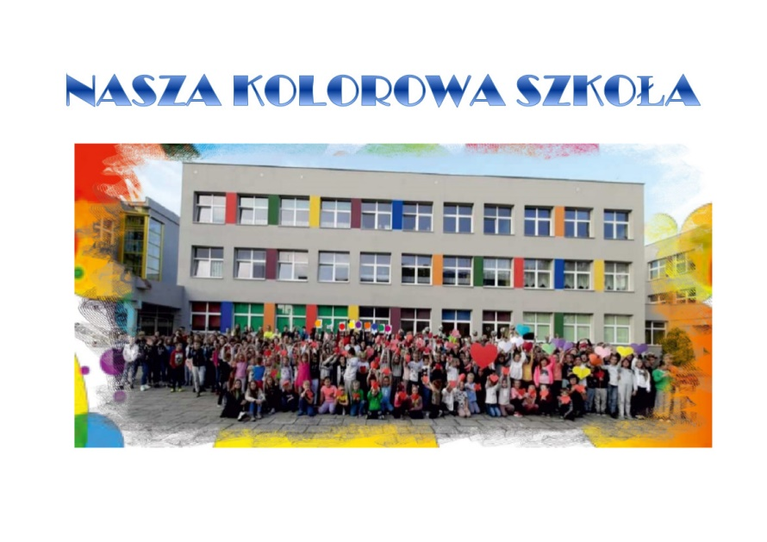

Publiczna Szkoła Podstawowa nr 19 im. Bronisława Malinowskiego w Kędzierzynie-Koźlu położona jest na otoczonym zielenią zadbanym osiedlu Piastów. Budynek szkoły jest przestronny, ze słonecznymi salami. Oprócz estetycznych i dobrze wyposażonych klasopracowni możemy poszczycić się nowoczesnym kompleksem boisk, placem zabaw dla dzieci. Najmłodsze dzieci mają w szkole do dyspozycji „bajkową” salę zabaw, przestronną świetlicę, czytelnię, nowoczesny gabinet stomatologiczny oraz przestronną stołówkę z nowoczesnym zapleczem kuchennym.
Jesteśmy gotowi do udzielania rodzicom i uczniom wsparcia pedagoga szkolnego oraz specjalistów z zakresu psychologii, logopedii, pedagogiki specjalnej i terapeutycznej.
Kadra pedagogiczna dba o jak najlepszy przebieg procesu kształcenia i wychowania.
PSP nr 19 to szkoła z tradycjami, otwarta na nowoczesność. Nasi uczniowie osiągają sukcesy w konkursach przedmiotowych i zawodach sportowych na szczeblu wojewódzkim, ogólnopolskim i międzynarodowym.
Codzienną komunikację z rodzicami oraz stały dostęp do informacji o postępach dydaktycznych ułatwia e - dziennik.
Bazę naszej szkoły stanowią:
- bardzo dobrze wyposażone sale dydaktyczne;
- sale gimnastyczne z bogatym zapleczem przyrządów gimnastycznych;
- kompleks boisk sportowych;
- nowoczesne pracownie informatyczne;
- nowoczesna pracownia językowa;
- biblioteka i czytelnia z Internetowym Centrum Informacji Multimedialnej;
- świetlica czynna od 6:00 do 17:00;
- gabinet pielęgniarki szkolnej;
- gabinet stomatologa
- jasne i przestronne hole i korytarze;
- plac zabaw z programu "Radosna Szkoła".
Tren szkoły jest ogrodzony i monitorowany.
Jest wiele powodów, dla których warto zapisać dziecko do naszej szkoły!!!
Po lekcjach proponujemy…
…udział w różnorodnych zajęciach dodatkowych od zajęć językowych poczynając na wycieczkach przedmiotowych, turystycznych, zielonych szkołach, warsztatach językowych, obozach sportowych kończąc.
„Dziewiętnastka” Aktywna i Kreatywna
Jako placówka edukacyjna możemy poszczycić się wieloma certyfikatami, realizowanymi projektami i akcjami, w które angażują się nasi uczniowie i ich rodziny, przy wsparciu nauczycieli.
Szkoła posiada certyfikaty
- „Szkoła Dobrego Wychowania”
- „Ambasada Szkolnych Wynalazców”
- „Mistrzowie Kodowania”
- "Zaczarowany Świat Nauki i Technologii"
- „Szkoła Odkrywców Talentów”
- „Świetlica Przyjazna Uczniom”
- „Szkoła z Klasą”
- „Ambasada Szkolnych Wynalazców”
- "Szkoła w ruchu".
- Projekty i akcje realizowane w naszej szkole
- Klub Szkół UNICEF
- Owoce w szkole Mleko w szkole
- Trzymaj Formę
Jesteśmy otwarci na społeczność lokalną Organizujemy liczne uroczystości, w tym festyny środowiskowe
- „Bal z Babcią i Dziadkiem”
- „Pożegnanie lata”
- „Festyn Mikołajkowy”
- „Pchli Targ”
- „Miasto muzyką malowane”
- „Festyn Rodzinny”
- „Cykl spotkań z kombatantami”
- „Odkrywamy Talenty Przyszłości”.
Uwzględniając współczesne potrzeby dzieci oraz wychodząc naprzeciw oczekiwaniom rodziców już od najmłodszych lat dbamy o wszechstronny rozwój uczniów, w myśl słów Janusza Korczaka „Kiedy śmieje się dziecko, śmieje się cały świat”, dlatego też:
- Organizujemy Dzień Przedszkolaka;
- Przygotowujemy lekcje otwarte dla przedszkolaków;
- Prowadzimy zajęcia dla przedszkolaków – „Akademia Nauki i Zabawy”;
- Organizujemy festiwale piosenki przedszkolnej „Trele Morele”;
- W ramach „Kulturalnych spotkań ze sztuką” przygotowujemy dla przedszkolaków spektakle teatralne, bale karnawałowe;
- Organizujemy warsztaty "Eksperymentuj ze mną mamo, tato";
- Jesteśmy współorganizatorami przeglądów tanecznych „Tańcowała igła z nitką”.
Staramy się, aby każdy uczeń czuł się bezpiecznie, aby w atmosferze radości i szacunku, przy wsparciu nauczycieli:
• chętnie przychodził do szkoły,
• rozwijał kreatywność,
• uczył się ku przyszłości,
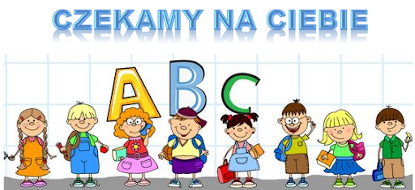
- mądrze poznawał świat i ludzi.

SERDECZNIE ZAPRASZAMY
DO NASZEJ SZKOŁY!

